МИНИСТЕРСТВО ТРАНСПОРТА РОССИЙСКОЙ ФЕДЕРАЦИИ

ФЕДЕРАЛЬНОЕ ГОСУДАРСТВЕННОЕ АВТОНОМНОЕ ОБРАЗОВАТЕЛЬНОЕ УЧРЕЖДЕНИЕ ВЫСШЕГО ОБРАЗОВАНИЯ

**«РОССИЙСКИЙ УНИВЕРСИТЕТ ТРАНСПОРТА»**

**РУТ(МИИТ)**

Кафедра “УТБ и ИС”

**Отчёт**

**Задание № 5 по курсу Информатика**

**Вариант №14**

Выполнил: Лаптеев Игорь

Группа: УМН-111

Проверил: Н.Г.Селецкая

МОСКВА 2020

**Условие**:

Задана матрица целых чисел M[3][3]. Сформировать из нее одномерный массив Arr[9], в котором элементы будут располагаться в соответствии со строками матрицы.

**Код на языке C++**

#include <iostream>

#include <iomanip>

using namespace std;

int main()

{

setlocale(LC_ALL, "russian");

int m[3][3];

int k = 0;

int arr[9];

for (int i = 0; i < 3; i++)

{

for (int j = 0; j < 3; j++)

{

cout << "M[" << i << "][" << j << "] = ";

cin >> m[i][j];

arr[k] = m[i][j];

k++;

}

}

cout << "\nВы ввели матрицу\n";

for (int i = 0; i < 3; i++)

{

for (int j = 0; j < 3; j++)

{

cout << setw(3) << m[i][j] << " ";

}

cout << "\n";

}

cout << "\nArr: ";

for (int i = 0; i < 9; i++)

{

cout << arr[i] << " ";

}

cout << "\n";

system("pause");

return 0;

}

**Блок-схема**

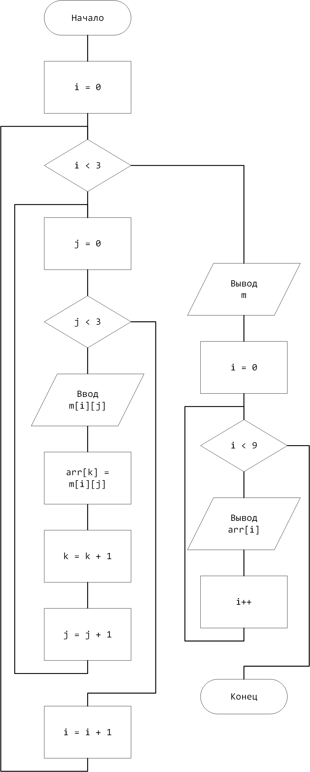

**Таблица тестовых данных**

|  |  |
| --- | --- |
| Ввод | Результат |
| M[0][0] = 1 M[0][1] = 3 M[0][2] = 5 M[1][0] = 7 M[1][1] = 9 M[1][2] = 11 M[2][0] = 13 M[2][1] = 15 M[2][2] = 17 | Arr: 1 3 5 7 9 11 13 15 17 |

**Результаты работы программы**

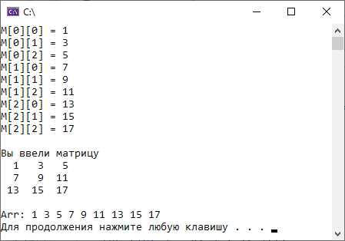

**Вывод**: На основании того, что полученные результаты совпали с ожидаемыми, программа работает верно.